TUTORIAL MENGINSTALL ANDROID STUDIO DAN SDK EMULATOR

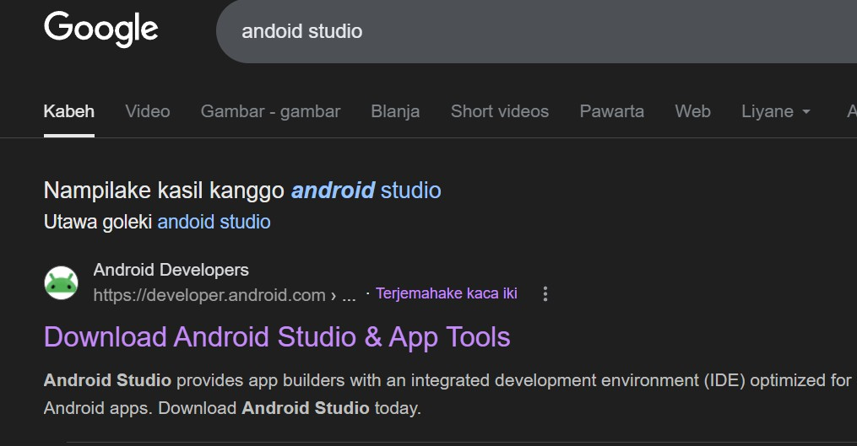
- Buka aplikasi chrome lalu lakukan pencarian “Android Studio” seperti contoh dibawah


- Lalu klik “Download Android Studio Panda 2”

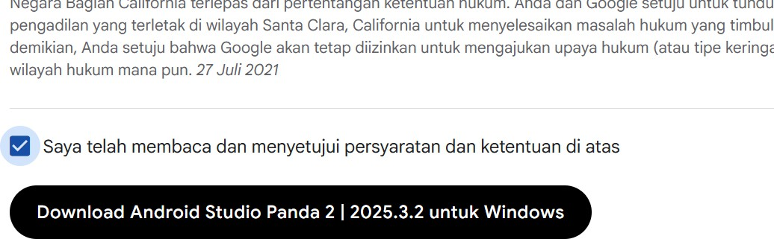
- Setelah di klik akan muncul persyatan untuk mendownload lalu scroll saja dan centang atau pilih saja seperti dibawah ini lalu klik download

- Setelah mendownload selesai lalu pergi ke file explorer dan pilih adroid studio untuk di install klik run administrator pilih next ceklis “Androif Virtual Device” lalu next saja.
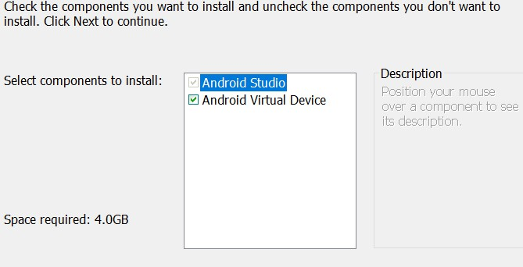

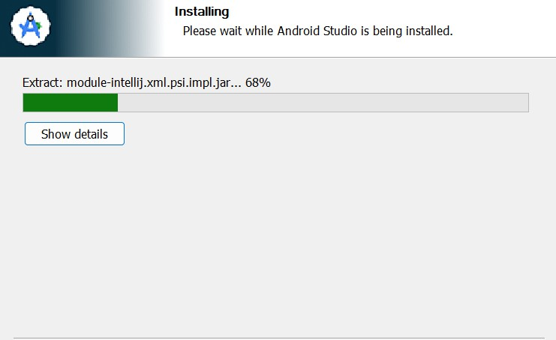
- Lalu setelah itu klik next saja lalu sampai seperti ini tahap install aplikai nya kalo sudah selesai klik next saja

- Tahap install aplikasi nya sudah selesai lalu klik finish saja

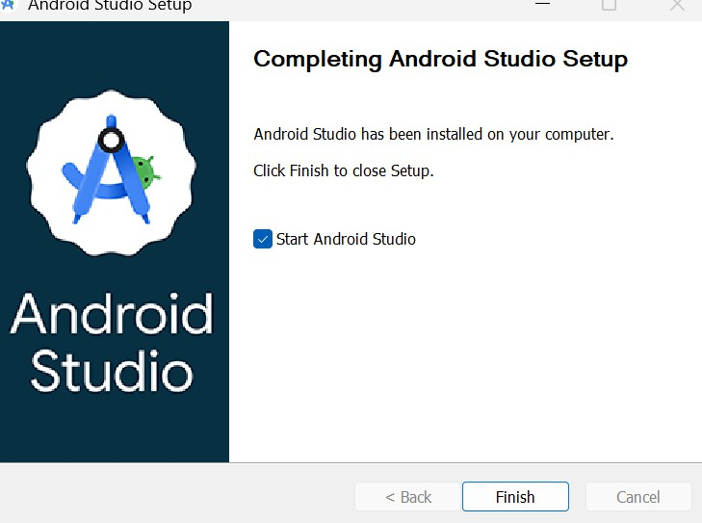

- Lalu akan menampilkan seperti dibawah ini lalu next saja
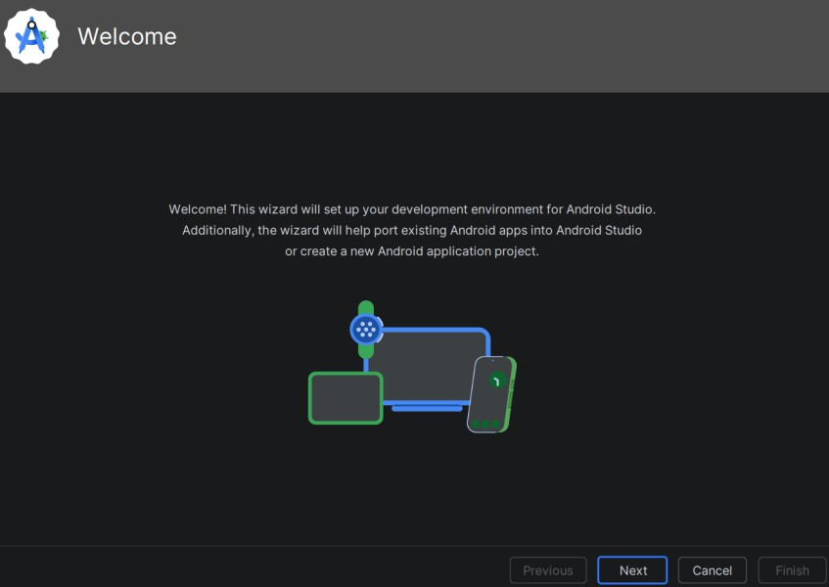

- Ini Adalah keterangan untuk SDK Emulator nya klik next saja
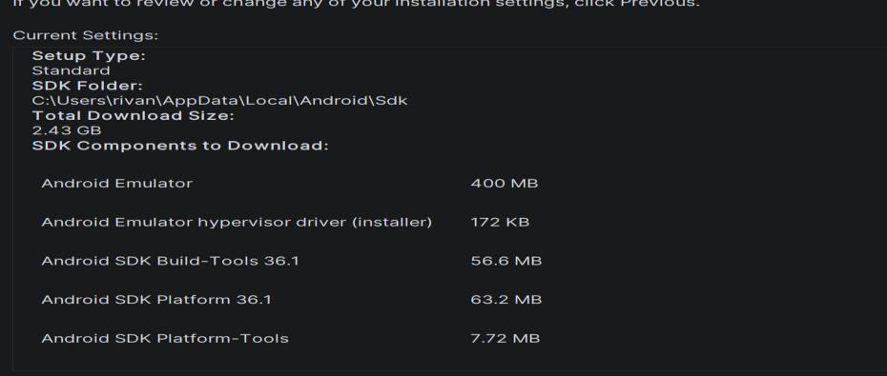

- Inilah yang akan di download Sdk Emulator nya lalu klik accept dan klik next untuk mendownload
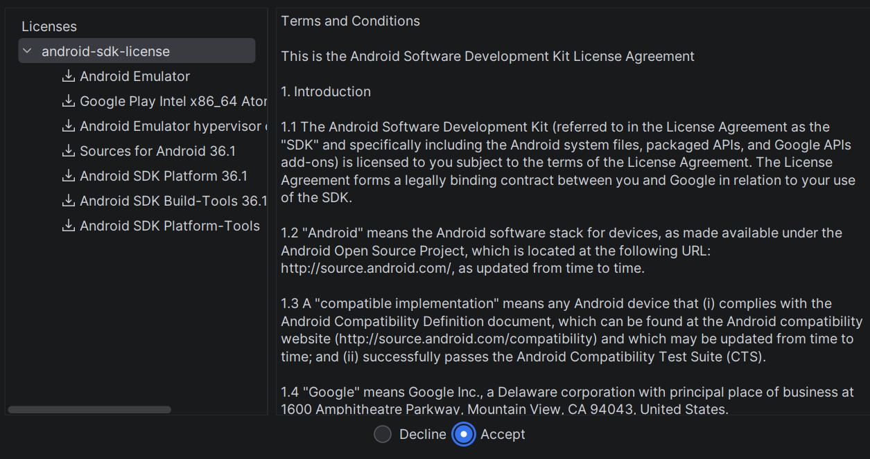

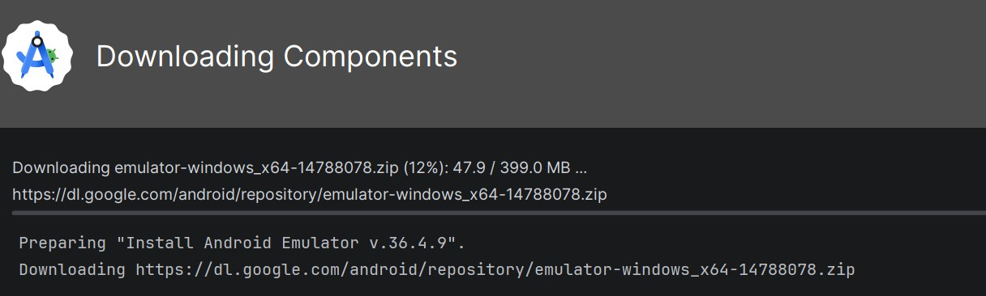
- Tunggu saja dibawah ini sedang mendownload dan install component nya tunggu sampai selesai kalo sudah selesai lalu finish saja
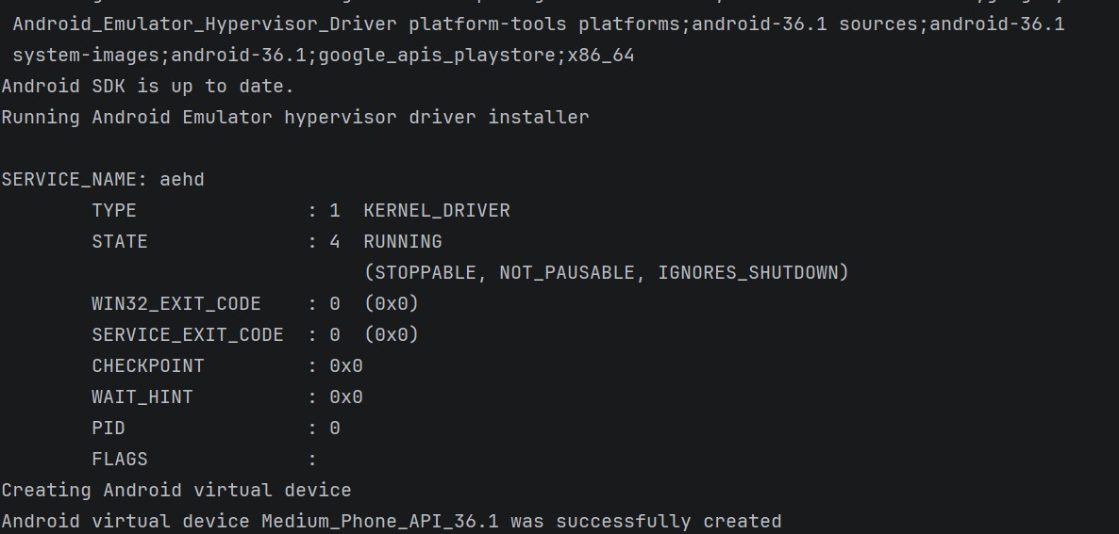

- Ini tampilan awal dan sudah selesai mengisntall Android Studio dan Emulator
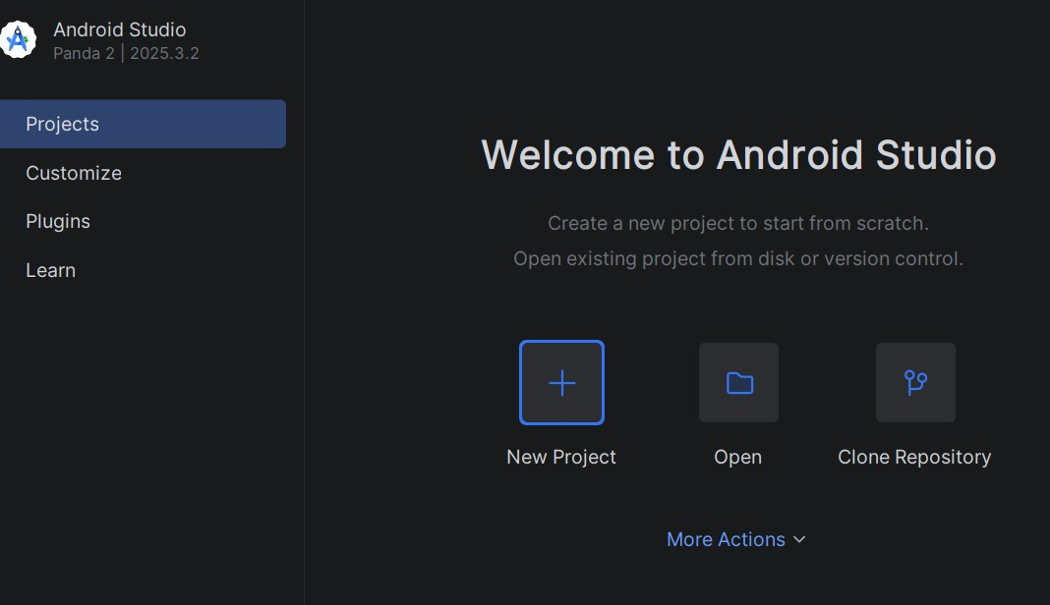

- Setelah itu pilih “Empty Views Activity” lalu klik next

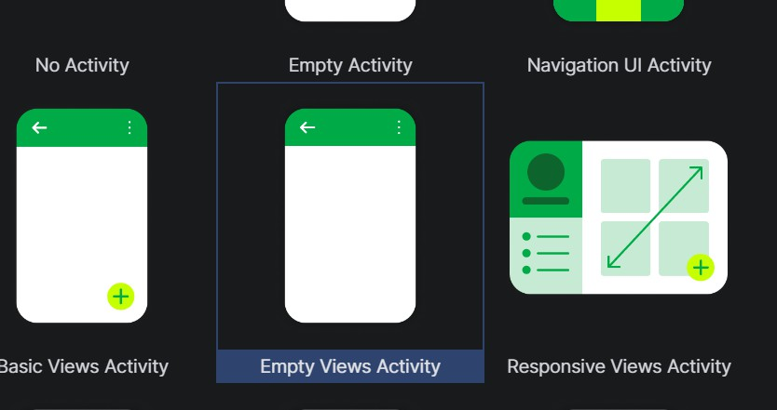

- Lalu beri judul sesuai kebutuhan kalian
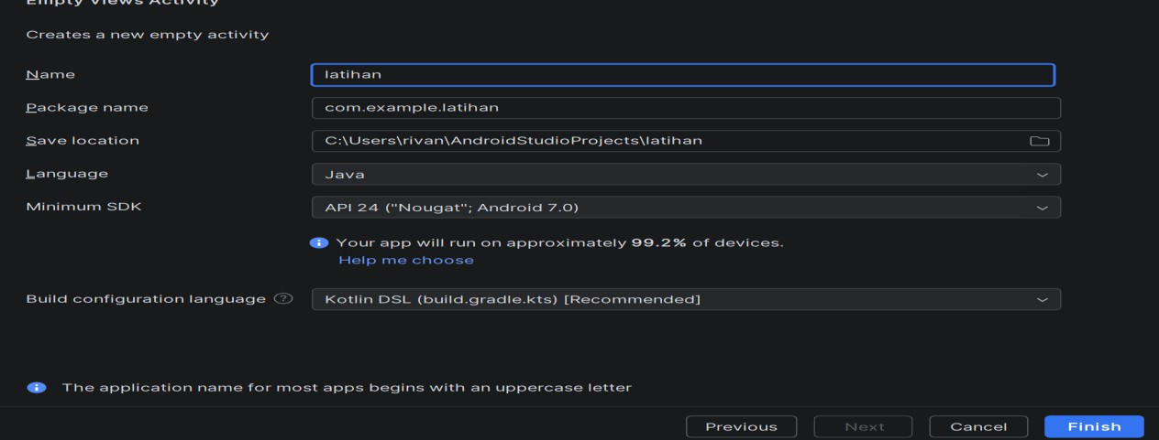

- Untuk mendownload emulator nya pilih tanda + crvirtual create device
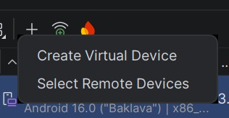

- Lalu pilih tipe Phone dan Pixel sesuai kebutuhan kalian, lalu klik next

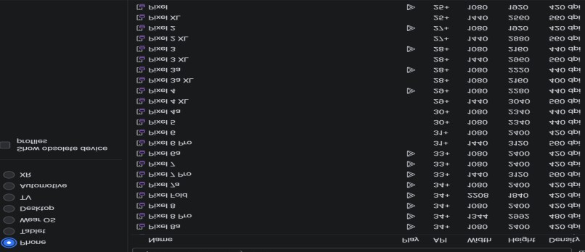

- Lalu untuk configurasi pilih yang “Android 9.0”, lalu klik finish
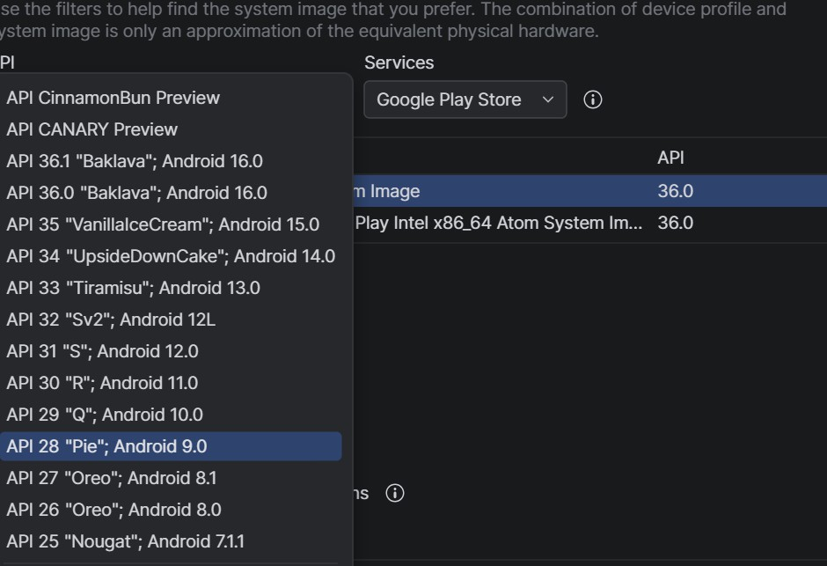

- Tunggu download untuk emulator nya kalo sudah selesai klik finish

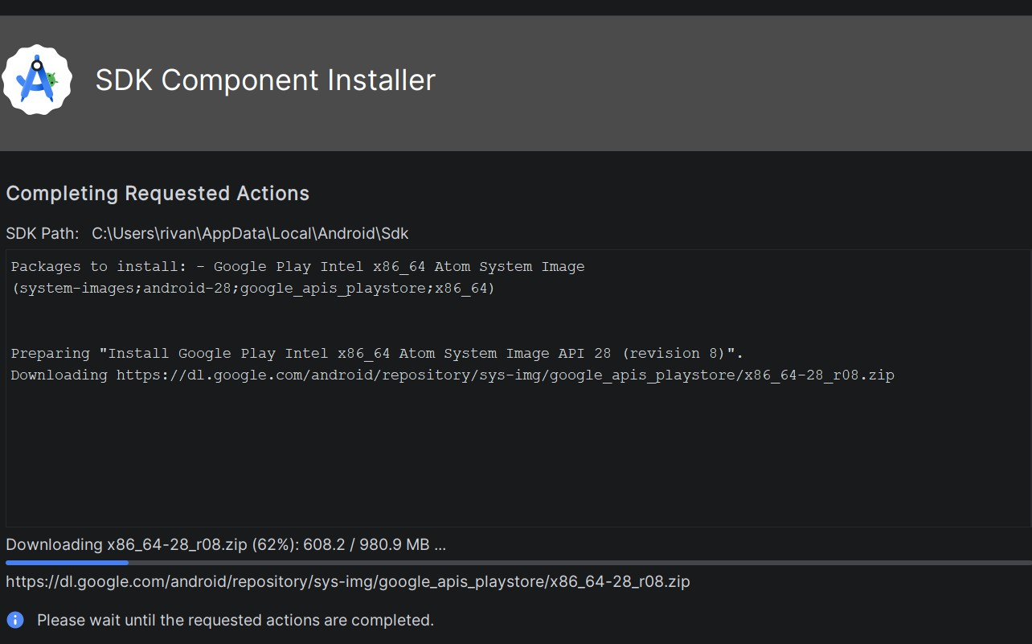

- Ini Adalah Tampilan awal emulator nya, kita sudah selesai melakukan tahap penginstallan Android Studio dan SDK Emulator
